В ГИБДД назвали главные причины ДТП с водителями-новичками
Начальник отделения экзаменационной деятельности ГУОБДД МВД РФ Николай Гиляков на конгрессе автошкол России рассказал об основных причинах ДТП с начинающими водителями (со стажем меньше двух лет).
На первом месте с показателем в 26% находится несоблюдение очередности проезда перекрестка. На втором месте с показателем в 14% стало такое нарушение, как неправильный выбор дистанции, на третьем месте с показателем в 12% стало несоблюдение скоростного режима. Выезд на полосу встречного движения и нарушение правил ТС на проезжей части составили по 11% и разделяют 4 и 5 места.
Также в МВД отметили снижение количества кандидатов в водители, которые с первого раза сдают теоретическую часть экзамена. Данный показатель связывают с усложнением экзамена, когда за неправильный ответ даются дополнительные вопросы по той же теме.
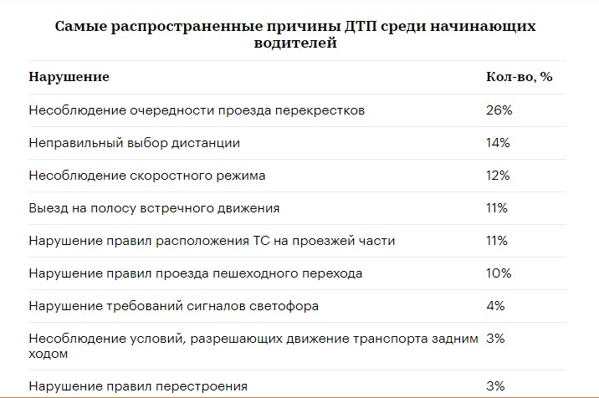
Источник

